**【2021年最新】Unity3D游戏开发必备的精品插件汇总（建议收藏）**

[](https://www.zhihu.com/people/gamedev3d)

[**游研堂**](https://www.zhihu.com/people/gamedev3d)

gamedev3d.com为游戏开发者更新参考学习的资源素材

36 人赞同了该文章

[**【游研堂】**](https://link.zhihu.com/?target=https%3A//gamedev3d.com/forum-92-1.html)**（**[**www.gamedev3d.com**](https://link.zhihu.com/?target=https%3A//gamedev3d.com/forum-92-1.html)**）在这里为Unity游戏开发者推荐一系列精品的插件工具，共划分为七个大类，分别是角色控制器类、载具控制器类、物理模拟类、动画处理类、工具系统类、环境地形处理类、制作拖尾特效类，这些插件将会对Unity的开发过程起到事半功倍的效果。如需商用，请到Unity Asset Store购买**

**一：角色控制器插件**

1.Character Movement Fundamentals

这是一款基于刚体的角色移动系统。该系统所有内容的设计都尽量具有多功能且能够适应各种需求- 无论是创建快节奏的第一人称射击游戏，气氛紧张的第三人称冒险游戏，还是 2.5D sidescoller，这个资源包均可满足必要的基础制作需求。

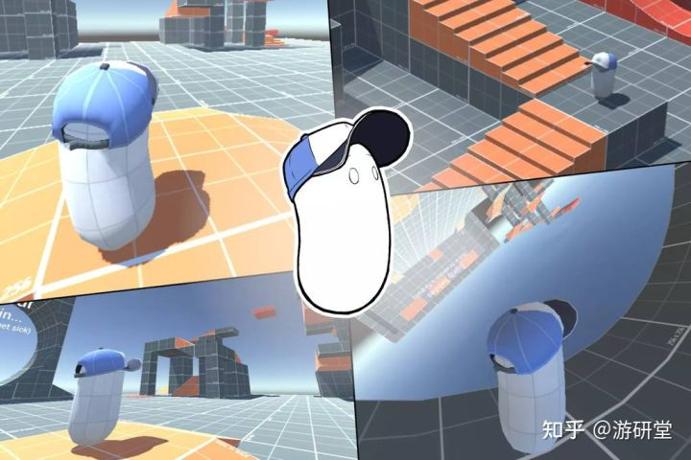

2.Kinematic Character Controller

Kinematic Character Controller 是一种角色控制器解决方案，它不依赖于任何特定的游戏类型，并且可以与任何项目/体系结构完美地集成在一起，同时尽可能将摩擦或臃肿度降到最低。它没有使用刚体物理学，而是使用“碰撞和滑动”算法，使运动做到完美流畅，精确且反应灵敏。注意，它的“运动学”特性意味着它不会自动受到力或刚体的推动。这些类型的交互必须明确地写成脚本。

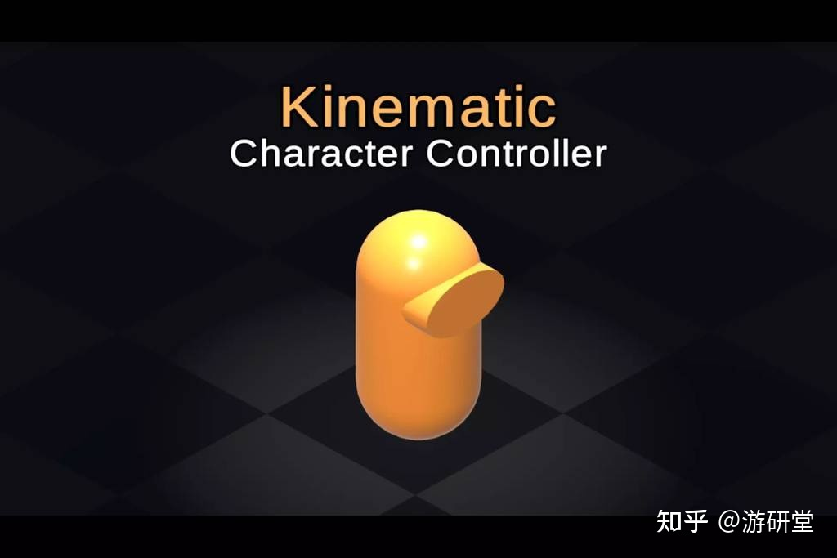

3.Animal Controller

Animal Controller是一款动画框架控制器，适用于任何动物或人形角色的根运动或原地运动。它的实现是基于状态和模式。状态比如：位置移动、空闲、跳、跌倒、飞、游泳等，而模式比如：主要攻击、次要攻击、击中、行动等。

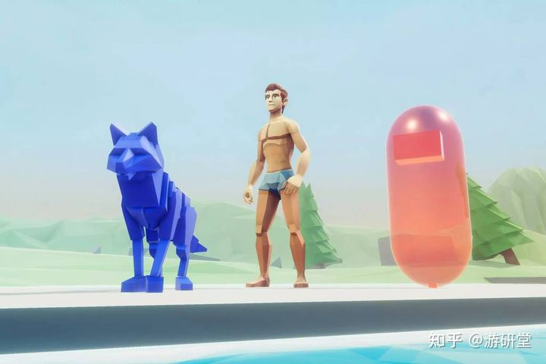

4.Horse Animset Pro ( Riding System )

Horse AnimSet Pro是一套动画框架和骑行系统控制器，基于根运动，适合于任何人形角色。该资源开始时就像是一个简单的马模型和动画包，但经过不断发展，它已经成为一套强大而灵活的骑行控制器

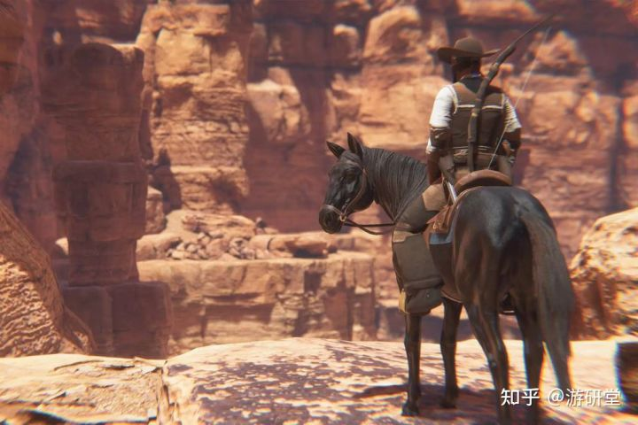

**二：载具控制器插件**

1.Silantro Flight Simulator Toolkit

Silantro Flight System为飞行模拟提供了出色的空气动力学，非常逼真的发动机和飞机部件，可以轻松设置和控制。 它可以用于模拟任何飞机类型，从亚音速或超音速喷气机到螺旋桨动力飞机或无动力/动力滑翔机

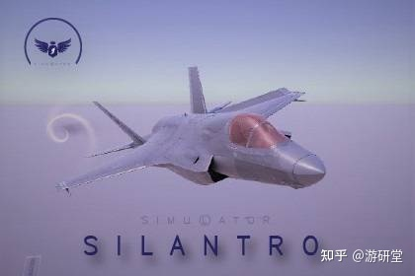

2.Helicopter controller

这时有一款模拟直升机真实运动的模拟控制器，开发者可以借助这个插件来创建属于自己的直升机。

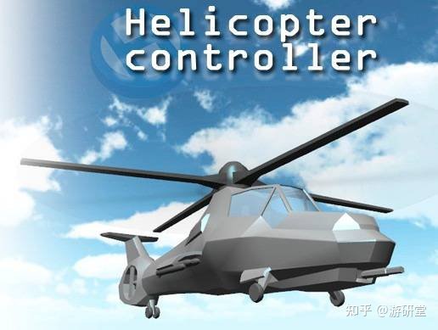

3.Realistic Tank Controller

这时一款可以方便开发者创建属于自己坦克的插件工具，内置了坦克模型，可以设置轮子的数量，悬挂，以及炮塔的设置等，是不可多的一款创建真实坦克的插件。

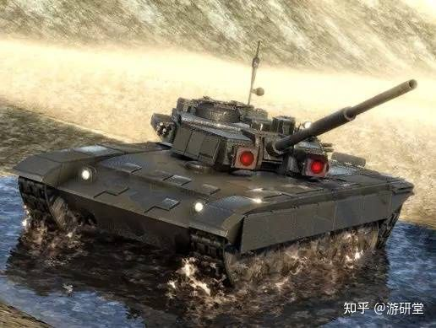

4.Realistic Car Controller

创建属于自己的车辆从未如此简单。创建功能完善的车辆只需 10 分钟！单击即可设置、切换控制器、控制行为、自定义…易于使用，高度可自定义。随附 10 种预配置的车辆行为。已在 PC、Mac、Android 和 iOS 平台测试。 在给定位置实例化新车辆、自定义、操作或切换行为的强大教程，只需编写一行代码！ 在空的原型场景中，每个汽车控制器仅占用 1% ~ 1.5% 的 CPU，十分适用于移动设备！

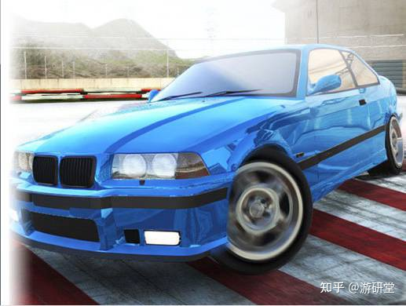

5.Moveen

这时一款适用于创作机甲类型载具的工具，所有动画都是在运行时计算的，因此模型可以获得状态之间的无缝过渡以及对外部影响的自然反应。而且它的腿再也不会滑动。您只需连接已绑定模型的骨骼，它就会生效。

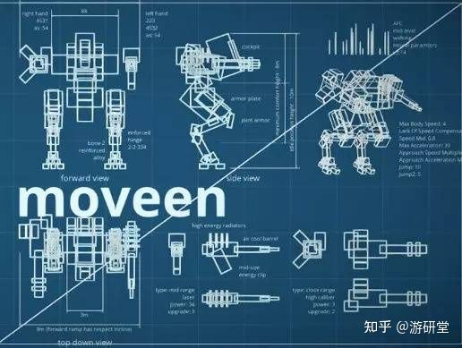

**三：物理模拟插件**

1.Dynamic Bone

Dynamic Bone可给角色骨骼和关节增添物理效果。只需简单设置，角色的头发、衣服、胸部等部分就会拥有逼真的动作。

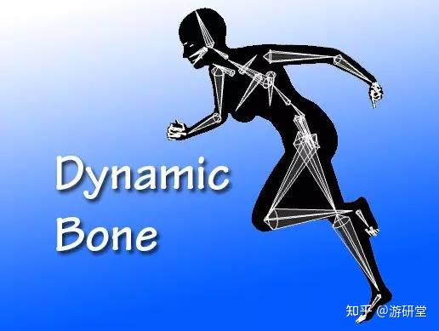

**2.PuppetMaster**

高级的活跃布娃娃物理系统，带有布娃娃创建和编辑工具，由 Final IK 的开发者开发， 0.9 版本增加了烘焙器，一款强大的新工具，可将 PuppetMaster 物理系统烘焙到人型角色

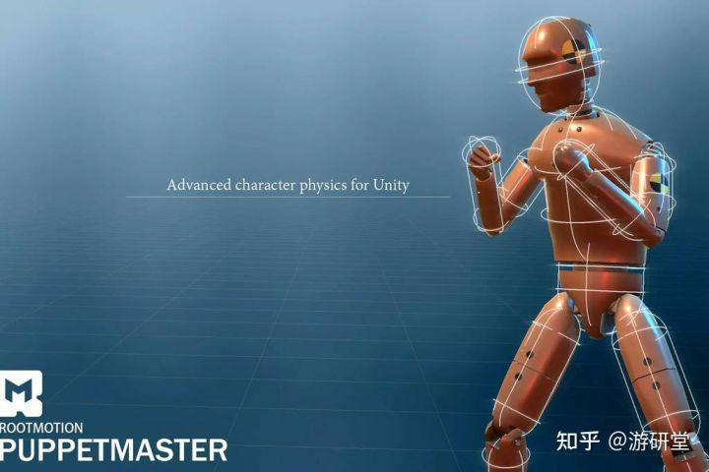

3.Kinematic Car Suspension - Sport Car

这是一款用于制作赛车游戏的动力学悬挂系统，这种100％真实的动画工作模型极大大大增加了现实主义的任何赛车游戏。

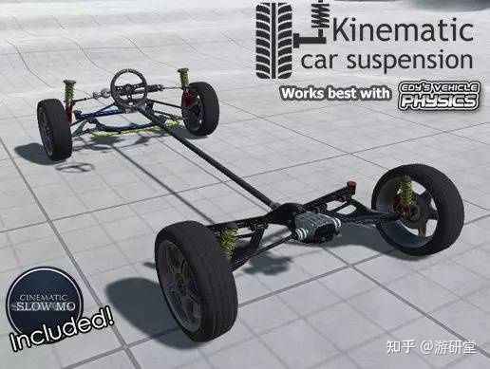

4.Kinematic Car Suspension - Offroad Car

汽车悬挂的这种100％真实的动画工作模型极大地提高了任何越野汽车游戏的真实性。它可以与标准的车轮碰撞器一起使用，不需要任何设置。预制件已完全装配好，您只需要将其放到场景中并按一下播放即可。

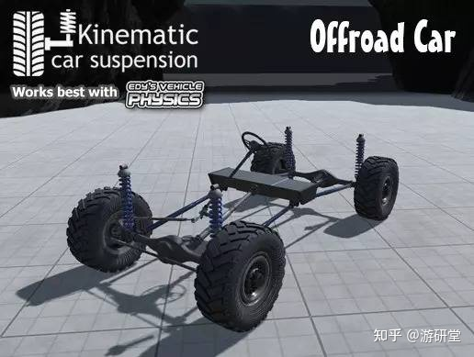

5.DestroyIt - Destruction System

DestroyIt 是一款高度优化的破坏系统，它为你的游戏提供了伤害处理、修复和破坏对象等选项。版本 1.10 具有创建可破坏地形树木的能力了！使用 Unity 的地形系统来放置树木，然后再用 DestroyIt 来让它们变得完全可破坏。

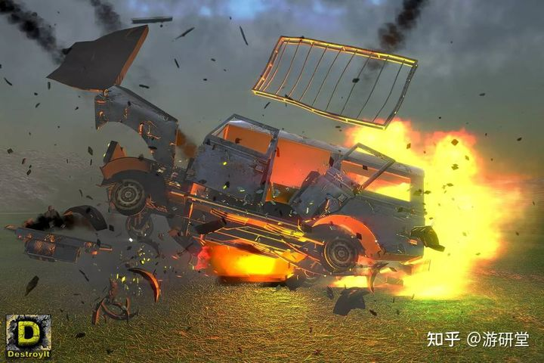

**四：动画处理插件**

1.Final IK

这款插件是Unity 的最终逆向运动学解决方案。非常的出名，所以不必过多说明。

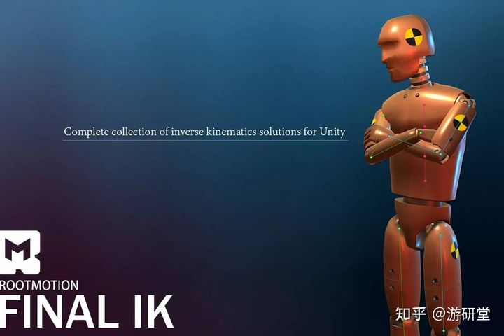

2.Bio IK

有了这款插件，您将能够解决带有单个或多个运动链的通用运动几何上的逆向运动学问题。它非常易于使用，现在只需要一个脚本“ BioIK”即可定义和解决所有角色的姿势。您需要做的只是根据需要设置关节和目标，然后观看按“播放”时发生的魔术。



3.VertExmotion Pro

VertExmotion是一个基于Shader的软件系统，与procedural 动画系统结合在一起。您可以在Unity编辑器中轻松设置网格物体的一部分（例如头发，衣服）的动画！无需为所有内容添加骨骼！

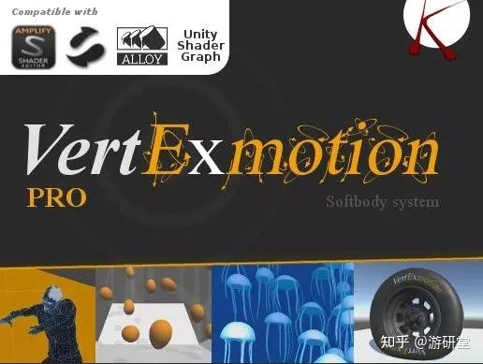

5.Motion Matching for Unity

唯一一款面向大众的用于游戏制作的运动匹配系统。Unity 运动匹配 (MxM) 是 Mecanim 的替代动画系统，无需状态机即可制作出流畅且响应灵敏的动画。无需指定过渡、定义条件或理解复杂的动画逻辑。

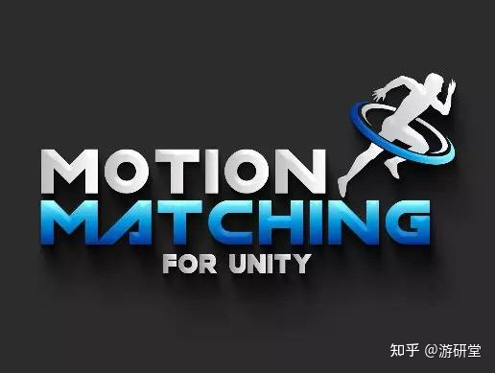

6.UMotion Pro - Animation Editor

强大的动画编辑器能在 Unity 中动画绘制任何类型的 3D 模型。 甚至可以在播放模式下细调动画效果来减少开发时间。 无 CPU 开销：UMotion 生成的 Unity 动画剪辑不需要运行时组件。

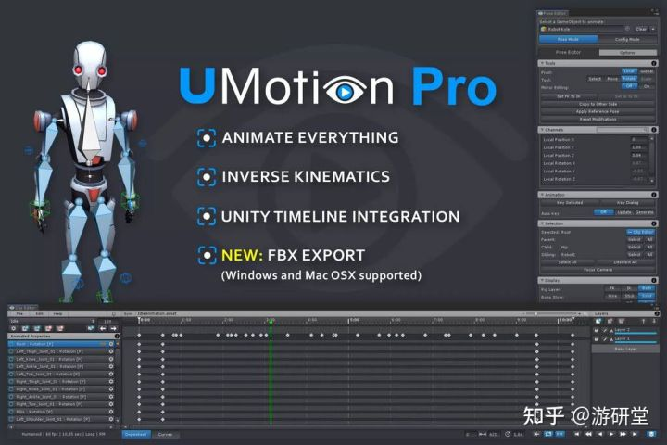

**五：工具系统类插件**

1.Game Creator

Game Creator 是一套完整的工具套件，可帮助你在几分钟内启动游戏创作。它为艺术家、设计师和程序员提供创建游戏所必要的工具，而无需编写任何代码。

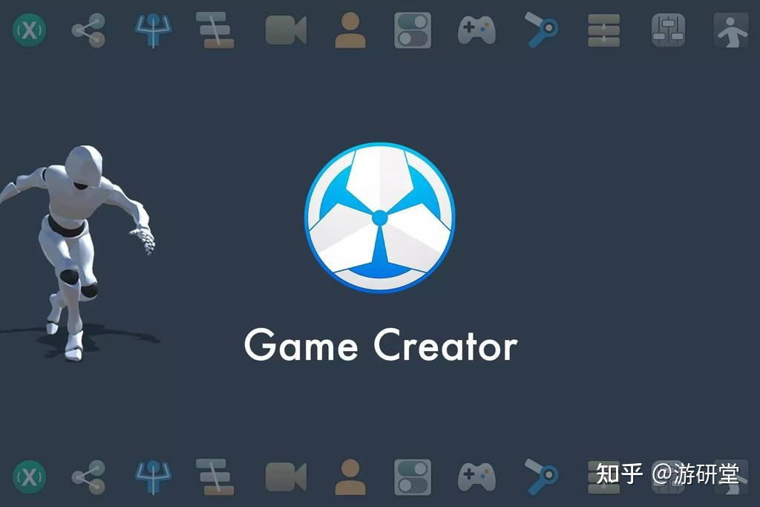

2.Ultimate Inventory System

这是一款稳健耐用并且功能齐全的 Unity 背包系统。该系统是从头开始设计的，可提供任何类型的灵活性。 Ultimate Inventory System 包含一个直观的编辑器，可允许你迅速创建背包项目。 可以使用游戏风格自定义用户界面显示屏来显示背包。还包含各种高级背包功能，如制作、升级以及商店系统。

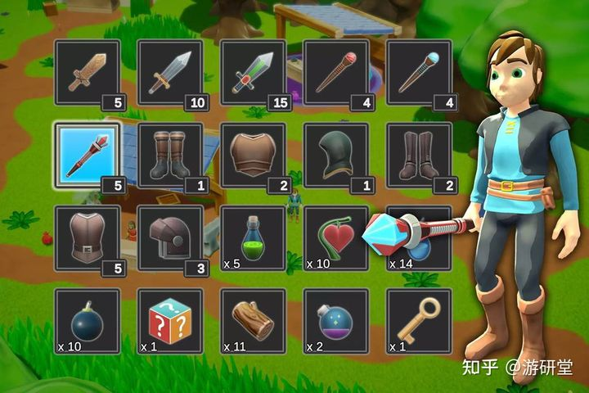

3.Storyteller

通过直观地创建叙事内容，您可以同时看到内容的现在和将来，从而可以轻松地创建对话，讲述引人入胜的动态故事并随时进行更改。然后，您可以在游戏中快速轻松地进行操作。

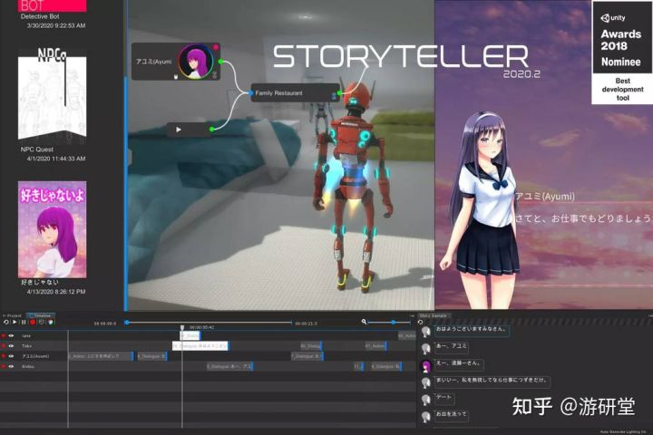

4.Turret System

炮塔系统可让您轻松设置自己的自定义炮塔。它可以在许多情况下使用，例如射击游戏，塔防游戏，作为玩家枪支和AI坦克的坦克游戏以及其他需要炮塔的情况。

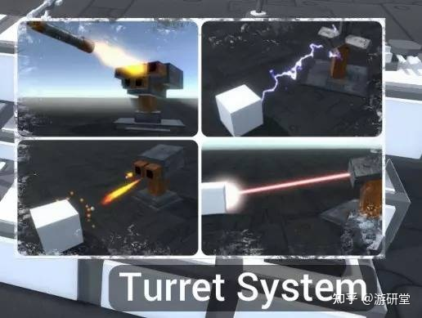

5.Easy Weapons System

Easy Weapons是先进的武器/射击系统，功能强大，灵活且易于使用； 它使您能够为游戏创建真正快速，轻松的任何武器。

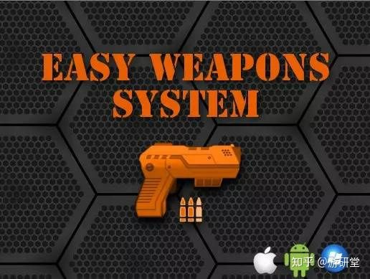

6.UGUI MiniMap

这款插件主要是用来创建Minimap，您可以轻松地为任何类型的游戏创建想要的任何类型的小地图，例如：竞赛，fps，rpg游戏等。

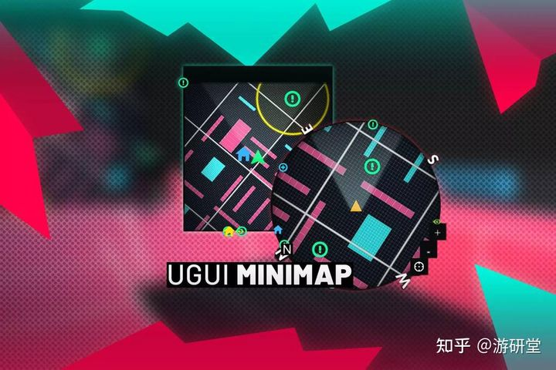

**六：环境和地形构建插件**

1.World Streamer

World Streamer 是一款内存系统。使用它你可以从硬盘中以任何轴和空间串流你的整个游戏流程。你可以创建无尽的太空游戏、2D 平台游戏、第三人称游戏或任何类型的游戏，而无需在玩家移动过程中加载画面。你还可以创建无尽的循环世界。

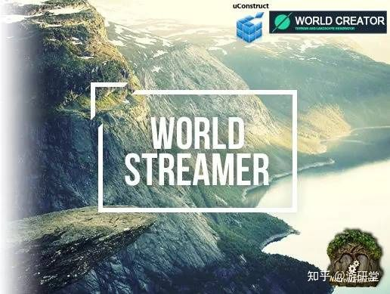

2.World Creator Standard

World Creator是专业的程序地形和景观生成器，用于在游戏，电影和艺术品中创建生动的虚拟3D环境。

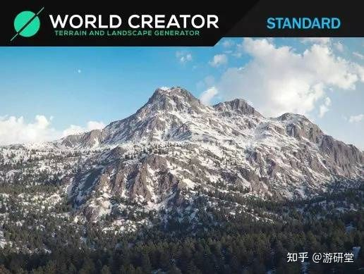

3.WorldComposer

WorldComposer 是一个从真实世界提取高度贴图数据和卫星图像的工具。它使用必应地图，和新款微软模拟飞行 2020 (Microsoft Flight Simulator 2020) 一样。 WorldComposer 可自行创建地形，但导出的高度贴图（如图章）和卫星图像也可用于其他地形工具，如 TerrainComposer 2、Gaia、WorldMachine、MapMapic、WorldCreator 等。

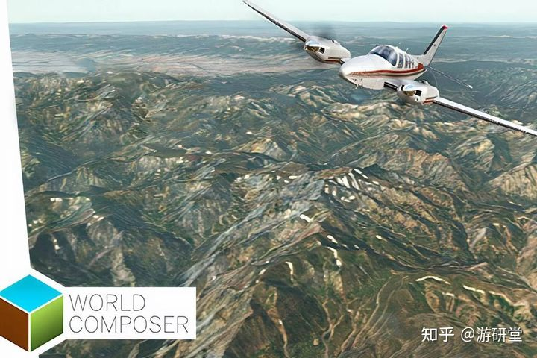

4.Terrain Composer

TerrainComposer2是一个功能强大的基于节点的多地形图块生成器。 TC2利用最新的GPU技术为您提供即时的实时结果，这使创建地形比以往更快，更容易。 TC2的文件夹（例如图层系统和工作流程）类似于Photoshop，它可以完全控制并在工作流程中的任何时间进行快速更改。

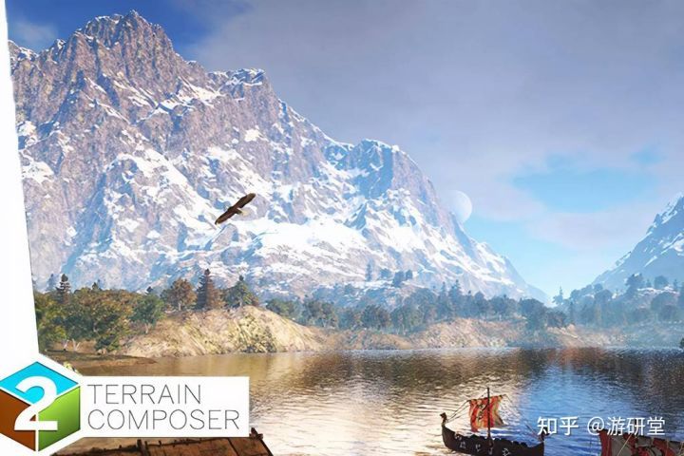

5.MapMagic World Generator

基于节点的过程和无限游戏地图生成器。无需付出艰苦的努力来雕刻和绘制广阔的地形，放置数千个对象以及绘制草地：只需以节点图的形式向插件下达命令，然后它就会自动创建地图！

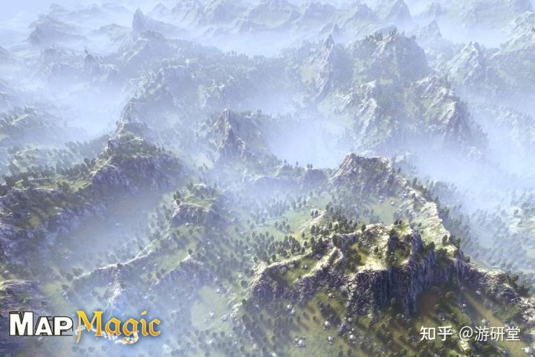

**七：制作拖尾特效插件**

1.Better Trails

最经典的用于创建拖尾特效的插件工具，包括履带压痕，飞机尾焰，刀剑与子弹的拖尾等

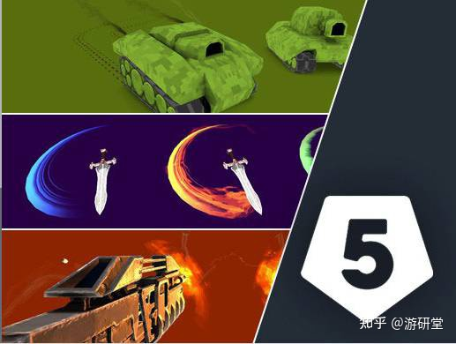

2.Fog Volume 3

Fog Volume 3是一个体积雾渲染器，旨在模拟各种大气效果。它提供了大量控制功能，可帮助您在外观和性能上调整您的需求。

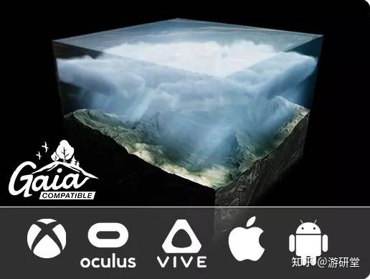

3.Exploder

Exploder是Unity的终极实时网格爆炸系统。它可以在几毫秒内爆炸任何游戏对象！只需从脚本中获得您喜欢的游戏对象并调用Explode方法即可。

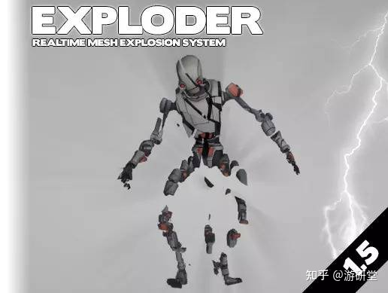

4.TENKOKU Dynamic Sky

此插件为Unity开发人员带来了完全动态的高保真天空和天气渲染。

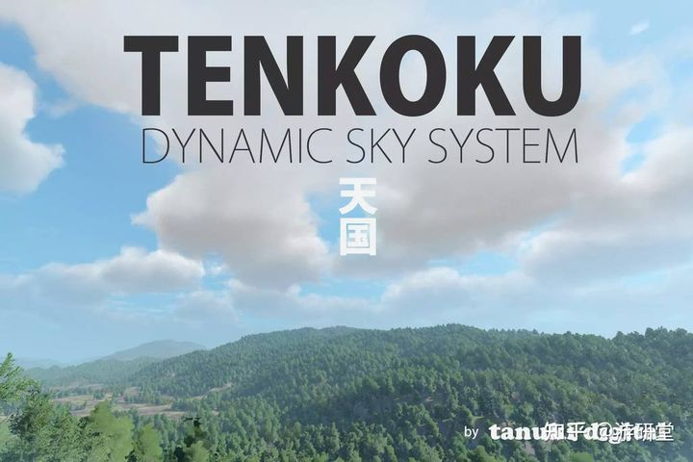

5.UWS - Ultimate Water System

此插件为Unity开发人员带来了终极最棒的水面效果，可以用来创建河流，海洋，湖泊等

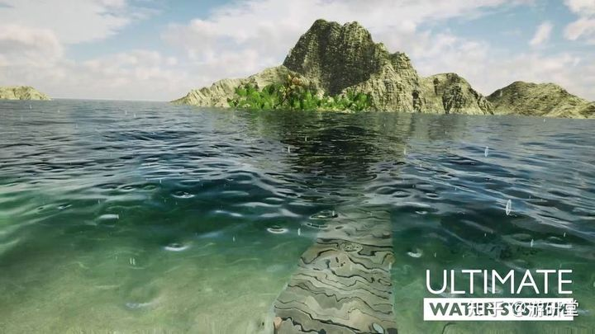

**更多Unity参考资源素材，欢迎访问**[**【游研堂】**](https://link.zhihu.com/?target=https%3A//gamedev3d.com/forum-92-1.html)